教学设计
课程基本信息
学科 | 地理 | 年级 | 高二 | 学期 | 上期
课题 | 《常见天气系统——锋与天气》
教材 | 人教版普通高中《地理》选择性必修一
课标要求
运用示意图，分析锋、低压（气旋）、高压（反气旋）等天气系统，并运用简易天气图，解释常见天气现象的成因。
教学目标
1.了解气团的概念，理解锋的形成与分类
2.掌握冷锋的形成原因，冷锋过境前后的天气变化
3.认识冷锋影响下的天气实例
教学重难点
1.冷暖气团控制下的天气状况差异
2.冷锋过境前后的天气变化情况
3.冷锋的识别
教学过程
【引入悟境】
播放一段中央电视台寒潮天气预报，引发学生思考是什么原因导致的全国大范围降温天气，引出常见天气系统。
【引领悟识】

一、气团

在学习之前，我们先了解一个概念：气团。气团是指水平方向上温度、湿度等物理性质分布比较均一的大范围空气。根据温度的差异可以把气团分为冷气团和暖气团。顾名思义，当一个地方受冷气团控制时，天气状况应该是气温低、气压高，而当受暖气团控制时，天气状况应该是气温高、气压低的。由于气团内部的物理性质分布是比较均一的，所以在单一的冷或暖气团控制下，大气比较稳定，往往都是晴朗天气。
二、锋

当冷暖气团在移动过程中相遇时，他们之间会出现一个倾斜的交接面，叫做锋面。锋面与地面相交的线叫做锋线，锋面和锋线统称为锋。
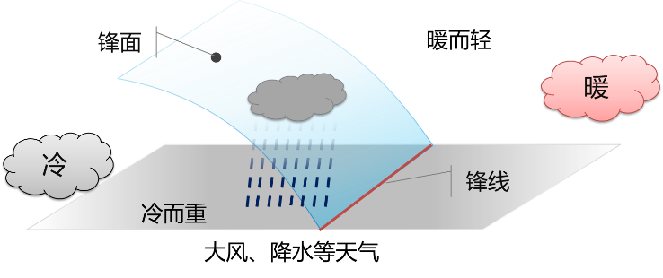

三、冷锋与天气

冷锋是指冷气团主动向暖气团方向移动的锋，这个时候由于冷气团的势力更强，较重的冷气团插入暖气团下方，使暖气团被迫抬升，并推着暖气团向前移动，因此冷锋的移动方向是由冷气团一侧向暖气团一侧移动，暖气团一侧称为锋前，冷气团一侧称为锋后。暖气团在抬升过程中逐渐冷却，水汽容易凝结形成雨雪天气，因此，冷锋的降水是在锋后冷气团一侧。那么，请同学们思考，冷锋过境前后天气会有怎样的变化呢？
【引导悟技】
1.冷锋过境前后的天气变化情况
当冷锋过境前，城市受暖气团控制，对应的天气情况应该是气温高、气压低、天气晴朗；随着冷锋向前推移，当冷锋过境时，城市受冷锋控制，往往出现阴雨、刮风和降温天气；当冷锋过境后，城市受冷气团控制，对应的天气情况应该是气温降低、气压升高、天气转晴。
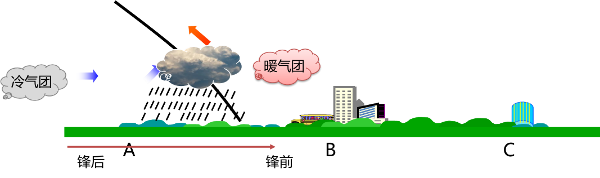

2.画出冷锋过境前后的气温气压变化趋势图

冷锋过境前受暖气团控制，气温高、气压低，过境后受冷气团控制，气温低、低压高。因此，气温曲线应呈下降趋势，气压曲线应呈升高趋势。
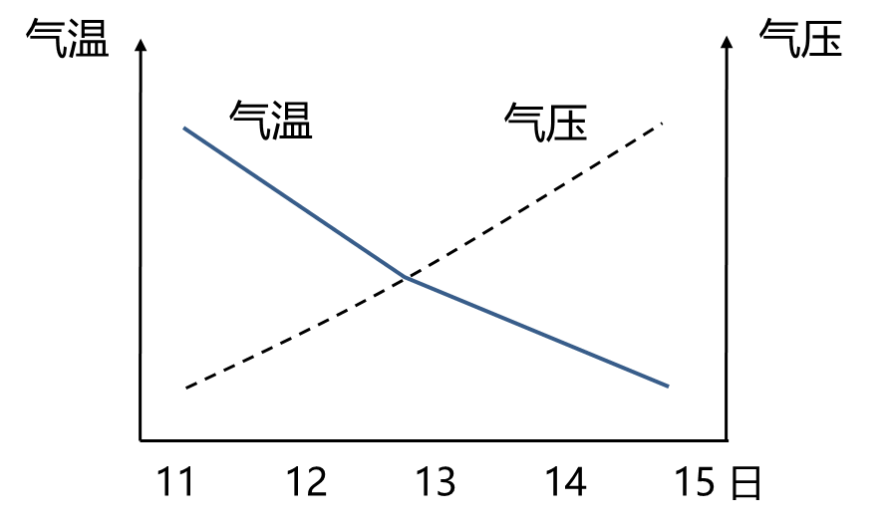

3.冷锋的表示方法

为了方便，我们采用统一的符号来表示冷锋，即一根竖线和尖三角形的组合。三角形指向的方向就是冷锋的移动方向，即锋前。降水位于锋后，即冷气团一侧。
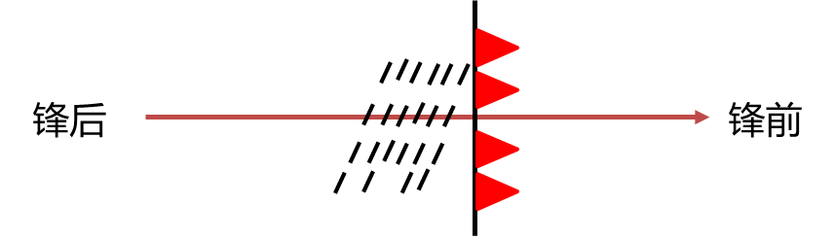

4.受冷锋影响形成的天气实例

受冷锋影响形成的天气实例，除了课前在天气预报中提到的冬季寒潮天气以外，还有例如北方夏季的暴雨、北方冬春季节的沙尘暴天气以及“一场秋雨一场寒”等。
【引申悟道】
请同学们根据以上学习的内容来推测暖锋的概念以及暖锋过境前后的天气变化情况呢？

四、板书设计
冷气团——气温低、气压高
1.气团 大气稳定、晴朗天气

暖气团——气温高、气压低
2.锋面+锋线=锋（冷锋、暖锋、准静止锋）

3.冷锋

过境前：暖气团控制，气温高、气压低、天气晴朗

过境时：冷锋控制，阴雨、刮风和降温天气

过境后：冷气团控制，气温降低、气压升高、天气转晴

4.冷锋表示方法

5.天气案例

冬季寒潮、北方夏季的暴雨、北方冬春季节的沙尘暴天气、“一场秋雨一场寒”

